 | ISTITUTO DI ISTRUZIONE SECONDARIA “DANIELE CRESPI”  Liceo Internazionale Classico e Linguistico VAPC02701R  Liceo delle Scienze Umane VAPM027011  Via G. Carducci 4 – 21052 BUSTO ARSIZIO (VA)  www.liceocrespi.it-Tel. 0331 633256 - Fax 0331 674770 - E-mail: lccrespi@tin.it  C.F. 81009350125 – Cod.Min. VAIS02700D | 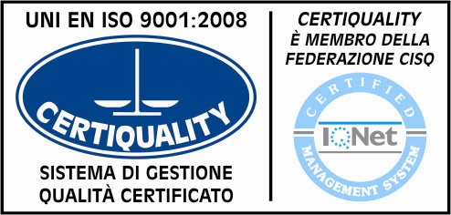  CertINT® 2012

Circ n° 123
web
Busto Arsizio,lì 18 ottobre 2013

Ai Sigg. Genitori
Ai Sigg. Studenti
Alla firma dei Rappresentanti di classe

Oggetto: ORA DI RELIGIONE A.S. 2013/2014 E ORA ALTERNATIVA

Si comunica che i Sigg. studenti che hanno opzionato l’ora alternativa all’insegnamento della religione cattolica potranno, a partire dal 21 ottobre 2013 alla luce dell’orario definitivo,

- assentarsi dalla classe e raggiungere gli spazi liberi dell’istituto per studio individuale sino ad orario definitivo delle lezioni, se opzionato all’atto di iscrizione all’a.s. in corso;
- oppure: entrare posticipatamente o uscire anticipatamente SOLO SE hanno opzionato l’ingresso posticipato e l’uscita anticipata: dovranno pertanto attenersi a quanto dichiarato all’atto di iscrizione.

Infine, a seguito di specifica richiesta con Circolare n° 24 del 13/09/2013, con la quale si chiedeva di segnalare al DS da parte degli studenti di avere un docente a disposizione per un percorso di lavoro e di studio, si notifica che nessuna richiesta risulta formalmente inoltrata in tal senso.

Il Dirigente Scolastico
Prof.ssa Cristina Boracchi

